МБДОУ д\с «Улыбка»

Интерактивный проект
по нравственно-патриотическому воспитанию дошкольников
«Наша малая Родина»

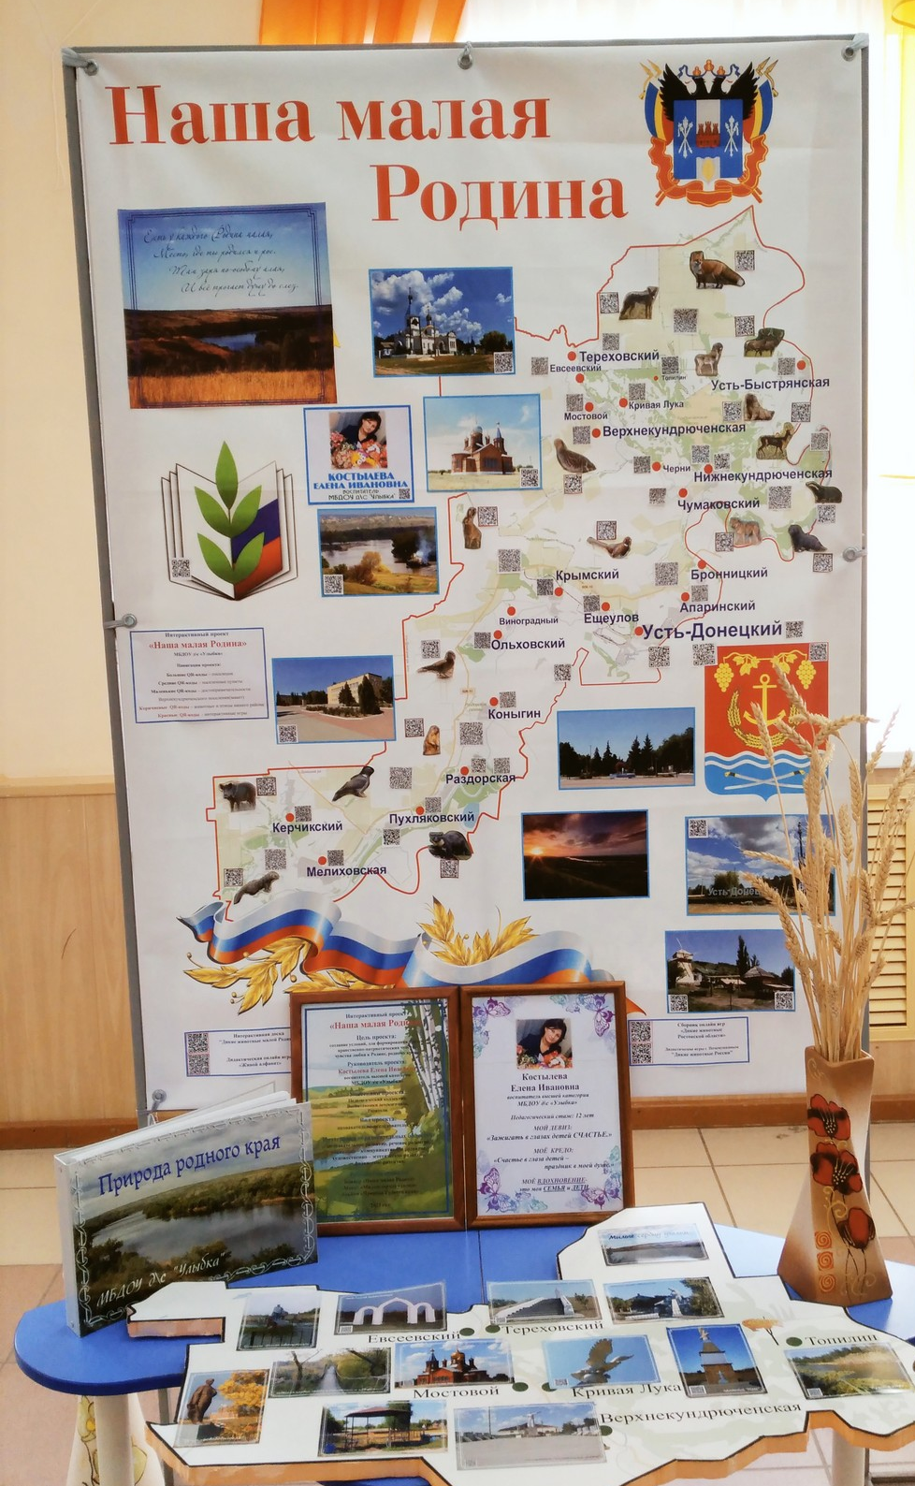

2023 год

Цель проекта:
создание условий, для формирования у детей
нравственно-патриотических чувств,
чувства любви к Родине, родному краю.

Руководитель проекта:
Костылева Елена Ивановна
воспитатель высшей категории
МБДОУ д\с «Улыбка»

Участники проекта:
Педагогический коллектив;
Воспитанники детского сада;
Родители.

Вид проекта:
познавательно-исследовательский.

Интеграция образовательных областей:
познавательное развитие, речевое развитие,
социально – коммуникативное развитие, художественно – эстетическое развитие,
физическое развитие.

Результаты проекта:
Баннер «Наша малая Родина»
Макет «Милые сердцу уголки»
Альбом «Природа Родного края»

Навигация проекта:

Большие QR-коды – поселения
Средние QR-коды – населенные пункты
Маленькие QR-коды – достопримечательности Верхнекундрюченского поселения(макет)
Коричневые QR-коды – животные и птицы нашего района
Красные QR-коды - интерактивные игры

Актуальность
Неотъемлемая часть любой системы образования - воспитание патриотизма. Патриотизм - это любовь и привязанность к Родине, преданность ей, ответственность за нее, желание трудиться на ее благо, беречь и умножать богатства. Любовь к Отчизне начинается с любви к своей малой родине - месту, где родился человек. Формирования у детей любви к Родине – это накопление ими социального опыта жизни в своем городе, усвоение принятых в нем норм поведения, взаимоотношений, приобщение к миру его культуры.
Известно, что дошкольный возраст – важный период становления личности, когда закладываются предпосылки гражданских качеств. Задача взрослых наполнить детские сердца негаснущим светом народной культуры, знаниями традиций и истории своего города.
Этот проект позволит повысить детскую, родительскую и педагогическую компетентность в вопросах истории, культуры Усть-Донецкого района, поможет сформировать любовь, патриотические чувства и заботливое отношение к родному городу. Следовательно, данный проект способствует формированию не только познавательного интереса, но и имеет социальное значение. Во время реализации данного проекта дети приобретают новые знания, касающиеся своего родного города, а так же обогащают свой опыт взаимодействия со сверстниками, педагогами дошкольного учреждения, а так же, что не мало важно, и с родителями.
Проблема: формирование и углубление знаний о родном городе, воспитание у детей патриотических чувств.
Вид проекта: познавательно-исследовательский.
Продолжительность проекта: долгосрочный 2020- 2022 г.
Участники проекта: дети (6-7 лет) подготовительной группы, родители, воспитатели, специалисты ДОУ.
Социальные партнеры: центральная районная библиотека, библиотека поселения, МБОУ ЕСОШ.
Наличие межпредметных связей: интеграция образовательных областей: познавательное развитие, речевое развитие, социально – коммуникативное развитие, художественно – эстетическое развитие, физическое развитие.
Материально – технические ресурсы необходимые для выполнения проекта:
- подбор методической и художественной литературы;
- подбор наглядного материала (иллюстрации, плакаты, фотографии);
- дидактические игры;
- подбор мультфильмов, фильмов, прослушивание песен;
- выставка книг, рисунков, выставка творческих работ родителей и детей;
- презентация к проекту.
Цель проекта:
- Создание условий по формированию основ гражданственности ребёнка дошкольника путём приобщения к истории и культуре малой Родины.
Задачи проекта:
Образовательные:
- Ознакомление детей с историческими сведениями относительно их родного района, а так же его местонахождением, традициями и культурой района;
- Расширить и углубить знания детей родном районе, его достопримечательностях, памятниках, символике, о людях-героях родного края;
- Формировать интерес детей к прошлому и настоящему, познакомить детей с современной жизнью поселения;
- Стимулирование деятельности, направленной на поиск информации по теме реализуемого проекта;
- Познакомить с историей возникновения района;
- Создать предметно – развивающую среду в группе (схема Усть-Донецкого района);
- Сформировать умения, ориентироваться в станице, пользоваться картой.
- Расширять представления детей об использовании полученных знаний и умений в разных видах деятельности (двигательной, изобразительной, игровой, речевой), а также в конструировании, экспериментировании и т.д.
- Учить детей приемам музейной деятельности экскурсовода.
Развивающие:
- Развивать познавательную активность детей посредством проектной деятельности с привлечением родителей и старшего поколения (бабушки, дедушки и др.);
- Развивать коммуникативные навыки детей: умение участвовать в беседе, понятно для слушателей отвечать на вопросы и задавать их, умение рассказать о своей поделке, читать наизусть стихи и прочее;
- Развивать творческое воображение через ознакомление с творчеством поэтов Усть-Донецкого района;
- Развивать у детей мышление, воображение, умение анализировать, сравнивать посредством специальных игр и упражнений;
Воспитательные:
- Прививать детям чувство гордости за свой родной город, чувство сопричастности к происходящим в нем событиям;
- Воспитывать бережное отношение к достопримечательностям и природе родного района;
- Воспитание проявления у воспитанников дошкольного учреждения любви и заботы о природе их родного края, а так же воспитание умения воспринимать его красоту и многообразие.
Задачи сотрудничества педагога с родителями:
- Установить партнерские отношения с семьей каждого воспитанника, создать атмосферу общности интересов, эмоциональной взаимной поддержки и взаимопроникновения в контексте реализации проекта;
- Активизировать и обогатить воспитательные умения родителей, поддерживать их уверенность в собственных педагогических возможностях;
- Мотивировать детей и взрослых занимать активную позицию в проведении совместных праздников, концертов и выставок по теме проекта;
- Вовлечь родителей в образовательный процесс для совместной работы по изучению города, ориентировать их на патриотическое воспитание в семье;
- Подготовить консультации по теме проекта.
Прогнозируемые результаты реализации проекта:
По итогам проведения проекта планируется что дети:
- Проявляют интерес к истории родного города;
- Умеют ориентироваться в городе, вести вежливый разговор с жителями и гостями города, знают достопримечательности родного края, умеют любоваться и беречь красоту природы родного города (сформирована система представлений о родном поселении);
- С помощью взрослого выбирают необходимые способы работы в соответствие с поставленными задачами;
- Используют полученные знания и умения во всех видах деятельности;
- Чутко и бережно относятся к окружающей их природе родного города;
- Умеют выражать собственное мнение, анализировать, живо реагировать на происходящее, оказывать посильную помощь.
Методы проекта:
игровые: дидактические игры, подвижные игры;
словесные: беседы, чтение художественной литературы, заучивание стихотворений, рассказывание, развлечения, чтение и рассказывание стихов, считалок, сказок, загадок; разговор, беседа; рассматривание картинок.
практические: создание развивающей среды, обеспечивающей развитие интереса и любознательности, экскурсии и наблюдения, расширяющие кругозор ребенка, работа с интерактивной выставкой «Наша малая родина» с целью формирования знаний о родном районе, дидактические игры, подвижные игры.
наглядные: организация выставок, сбор фотоматериалов, рассматривание иллюстраций.
Мотивация проектной деятельности
Воспитатель приносит в группу письмо от профессора Почемушкина. В конверте фотографии достопримечательности Усть-Донецкого района. Дети рассматривают принесённые фотографии, в создавшейся ситуации общения воспитатель задает вопросы: «Что за улица запечатлена на фотографиях (на слайдах)?», «Кто знает, сколько лет родному району?» и т.п. Профессор ничего не знает о нашем районе, как мы можем ему рассказать о нашей малой родине?

Этапы работы над проектом:
Подготовительный этап:
1.Создание предметно – развивающей среды в детском саду.
2.Организация прогулок, занятий, игр, бесед. Рассматривание рисунков, фотографий о своей малой Родине. Знакомство с литературными произведениями. Использование игр.
3. Повышение компетентности родителей по вопросам касающихся патриотического воспитания.
Основной этап работы:
Название мероприятий | Тема
Работа с детьми  НОД | Речевое развитие, познавательное развитие:  Беседа «Моя Родина- Россия»  Беседа «История посёлка Комсомольский»  Продуктивные виды деятельности:  «Моя семья» - рисование  «Калмыцкий костюм» - раскраска  Художественно-эстетическое развитие: (музыка)  Прослушивание аудиозаписей:  «Гимн Ростовской области»  «Гимн России»
Игры | Сюжетно-ролевые игры:  «Магазин», «Дом», «Дочки-матери»  Подвижные казачьи игры.
Целевая прогулка | Экскурсия:  «К памятнику воинам павшим в ВОВ»  «Достопримечательности нашего поселения»
Работа с родителями | Оформление патриотического уголка.  Изготовление семейных книг.  Консультации для родителей по теме:  «Нравственно-патриотическое воспитание детей дошкольного возраста»  «Роль семьи в воспитании патриотических чувств у дошкольников ».
Заключительный этап:
Выставка рисунков «Моя Родина» и интерактивная выставка «Наша малая Родина».
Итог проекта:
В ходе реализации проекта дети приобрели знания об истории района, поселка, символике, достопримечательностях, знают имена тех, кто основал и прославил наш район, проявляют интерес к событиям сельской жизни и отражают свои впечатления в продуктивной деятельности. По этим результатам можно считать, что цель и задачи проекта выполнены.

Интерактивный альбом «Природа родного края »

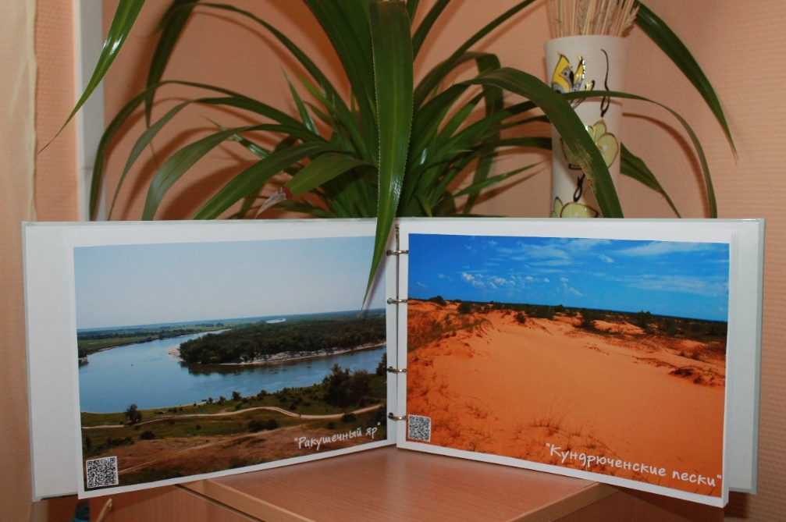

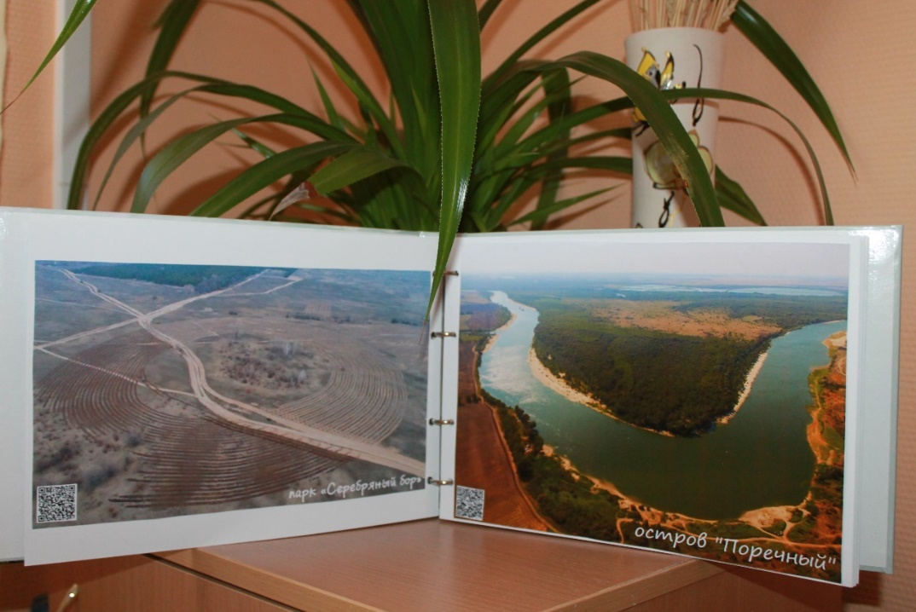
Интерактивный макет
«Достопримечательности Верхнекундрюченского поселения»
